中介机构入驻操作手册
- 单位入驻
- 进入系统方式：
A 在IE浏览器中输入网址：www.dzzjcs.com，访问达州市中介超市网站，点击“达州市->开江县”，即可进入开江县中介超市网站；
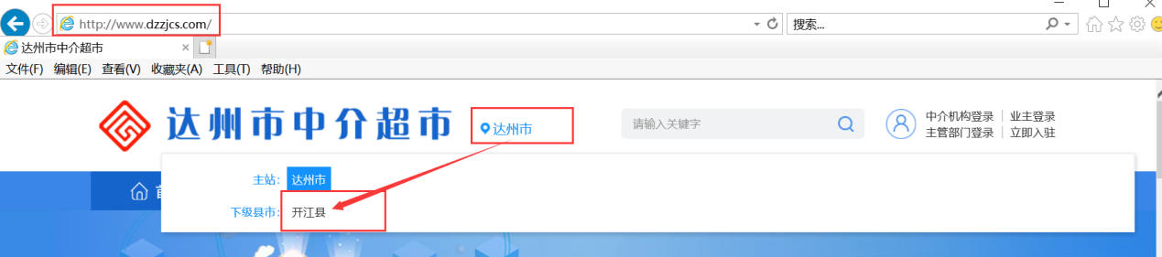
B 直接在IE浏览器中输入网址：www.dzzjcs.com/kjzjcs ，访问开江县中介超市：
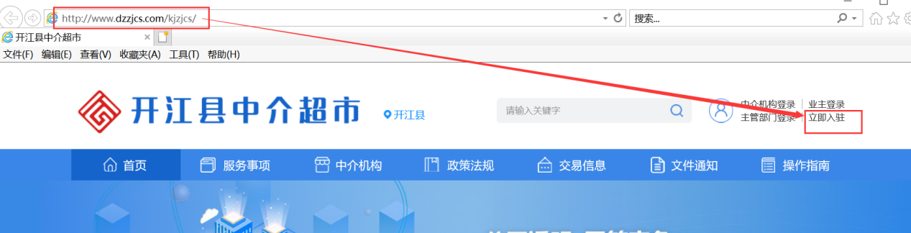
进入网站后，点击“立即入驻”。
（2）入驻前，入驻单位需认真阅读入驻协议，并点击“我已阅读并同意该协议”：
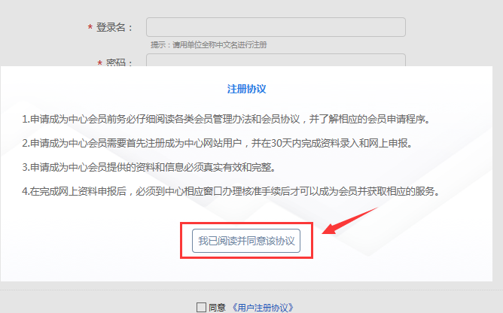
（3）在入驻页面，填写如下所示信息，其中标红色*为必填项，注意“用户类型”务必要选择正确。须保证填写信息真实有效，填写完成后点击“立即入驻”：
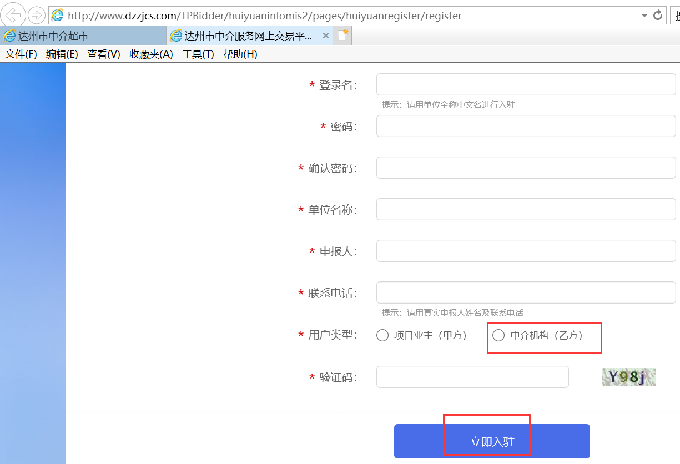
（4）入驻成功后，提示如下，点击“立即登录”即可完成入驻流程：
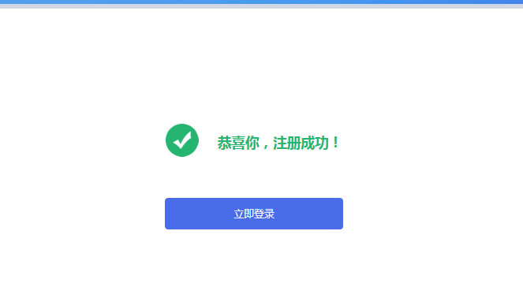
注：入驻界面以及操作界面均显示为达州市中介超市logo图，此为正常页面，如有已经在达州市中介超市系统上有入驻的，则不需要不重复入驻。
二、信息入库
（1）入驻后登陆系统，点击左上角所示图标，可修改入驻时填写的密码：
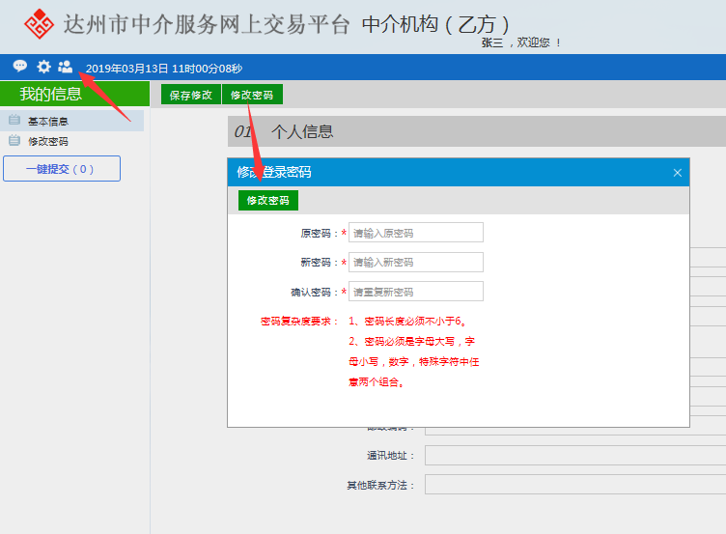
（2）初次入驻成功后，入驻单位状态为“编辑中”，此时无法正常开展中介服务相关业务，点击“新建中介服务事项”，完善中介服务事项信息：
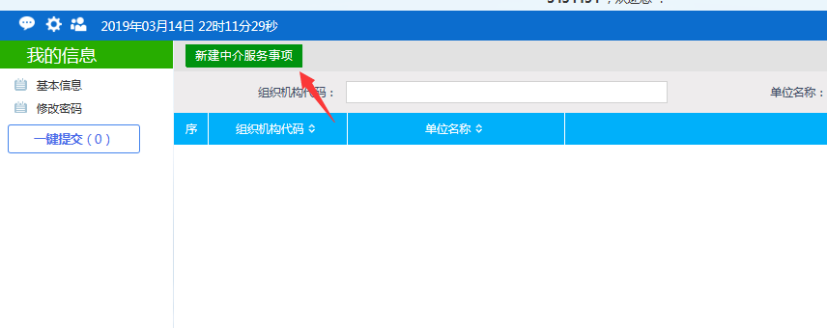
- 在新增中介服务事项的“基本情况”栏，如实填写单位信息，开江县下的中介服务事项选择单位可服务的事项，其中标红色*为必填项：
注：A 注册地址一定要录入；
B 单位如有授权代表，则勾选“是否有授权代表”后填写其授权代表的信息，且法人或者授权代表的联系电话一定是手机号码；
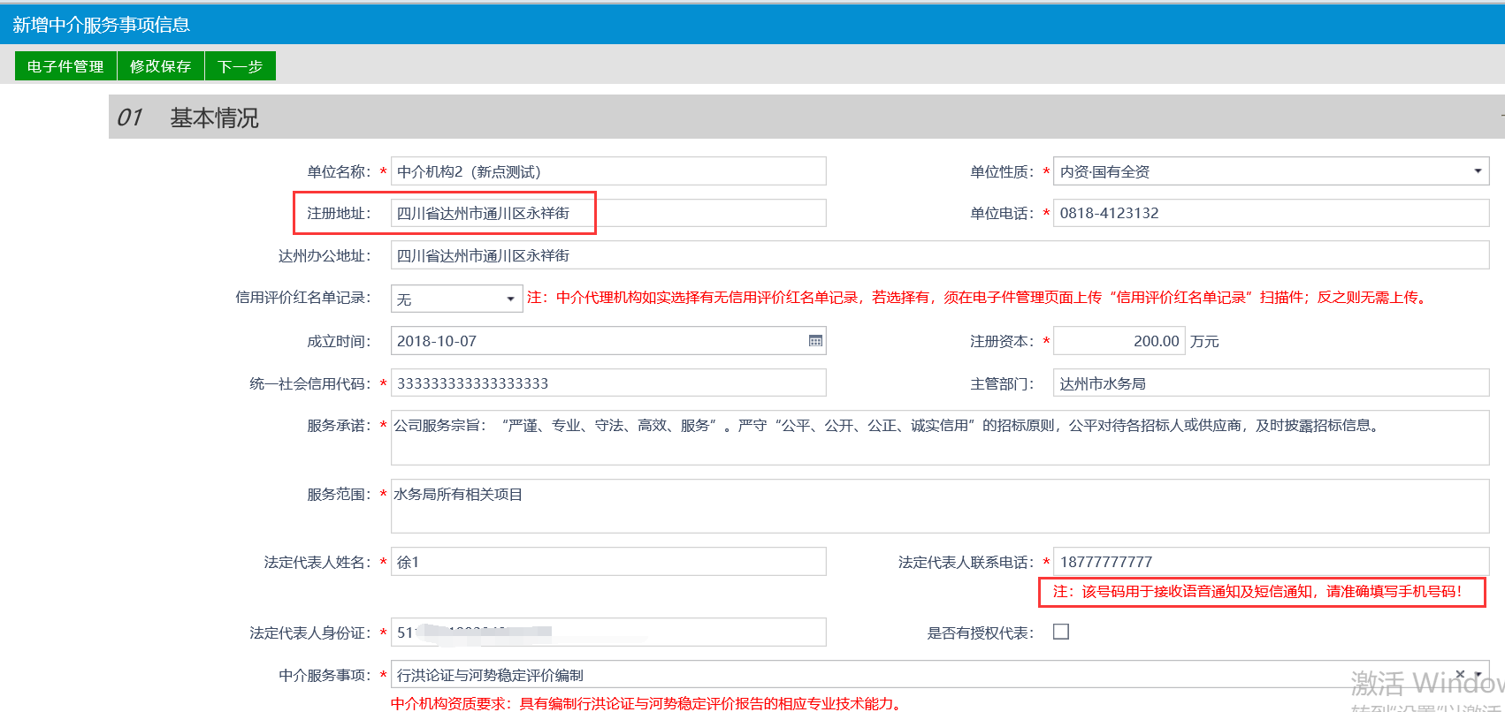
（4）“企业资质”栏，点击“新增经营资质”，添加单位的企业资质，填写资质信息并选择上传经营资质扫描件，点击“保存资质信息”，完成企业资质添加（可新增多条资质）：
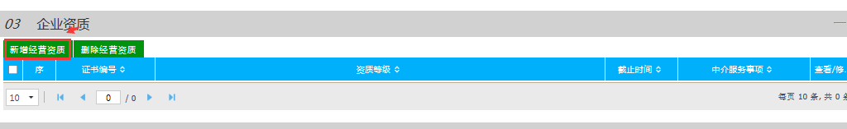
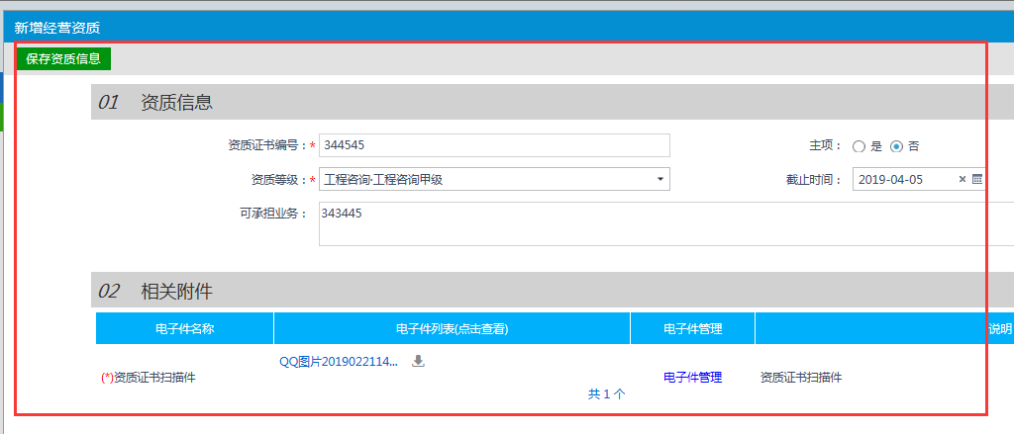
（5）“主要服务人员”栏，点击“新增从业人员”，可添加单位的服务人员，完善人员信息并上传服务人员相关扫描件，点击“保存人员信息”，完成主要服务人员添加（可新增多条服务人员）：
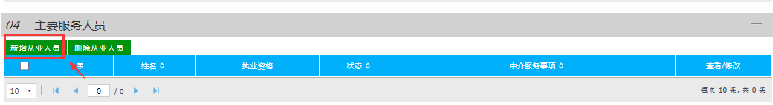
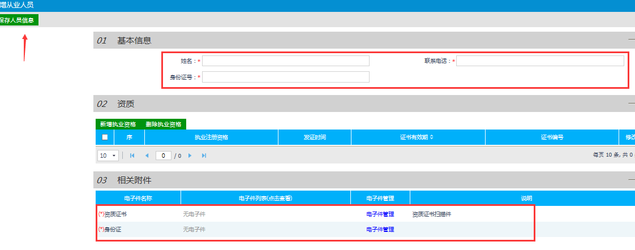

（6）“主要业绩”栏，点击“新增业绩信息”，添加单位的主要业绩，填写业绩信息并选择上传业绩扫描件，点击“保存业绩信息”，完成业绩添加（可新增多条业绩）：
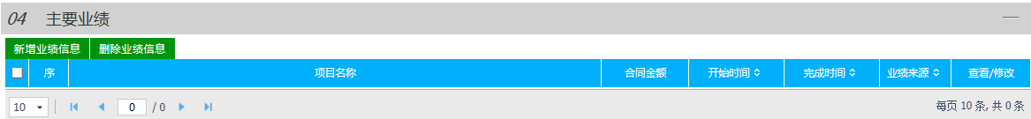
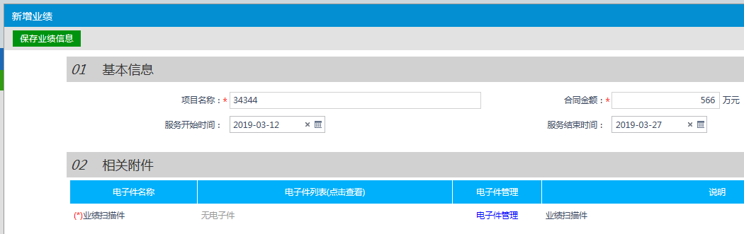

（7）点击左上角的“电子件管理”，注册单位须上传相应的电子件：
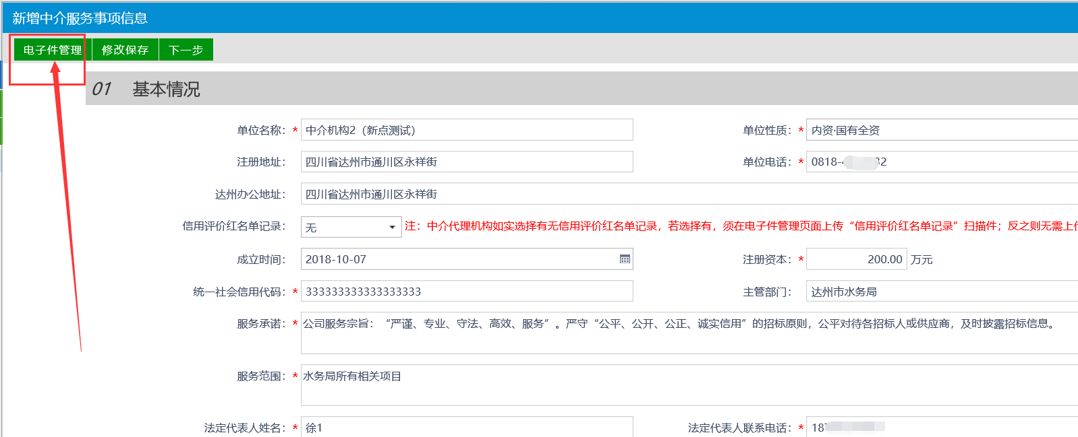
- 在电子件列表上传页面，点击对应电子件右侧的“电子件管理”，上传的电子件格式为图片（jpg/jpeg/bmp/gif/png）或者pdf（注：承诺书、入驻申请表、授权委托书模板，点击如图所示链接可下载，并直接选择开江县“中介超市”入驻申请表）：
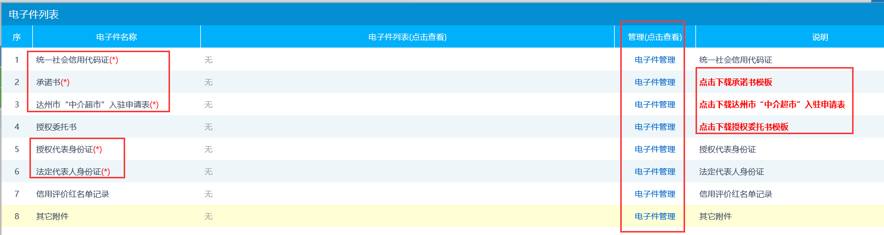
- 在电子件上传页面，点击右上角的“选择文件”，选择需要上传的电子件，上传成功如下所示：
注： A “作废选定”为过期或者不再使用的文件，进行作废处理；
B “删除选定”为删除如上传错误等文件；
C “转移”可将为转移到其他电子件路径下；
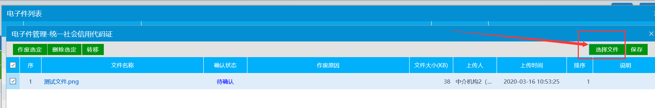
（10）所有电子件均上传完成后，回到“基本情况”页面，点击“下一步”即可预览填写的信息，并提交主管部门审核，或者“修改保存”：
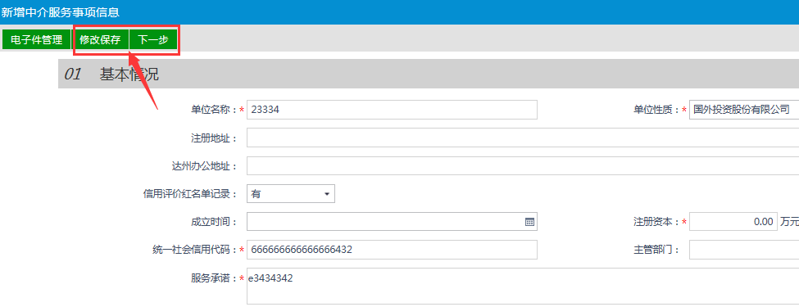
（11）确认所有信息和电子件无误后，入驻单位点击“提交行业主管部门确认”，无误后点击“确认提交”：
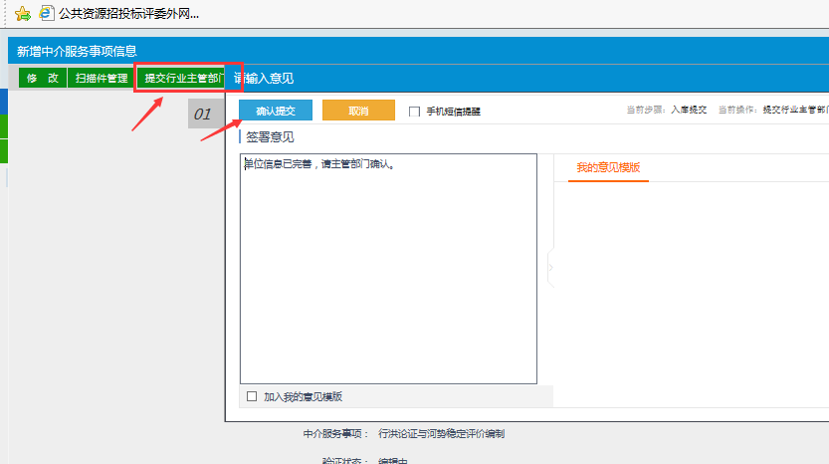
（12）提交后状态变更为“您已入驻成功，行业主管部门对资料确认后方可参与选取”，只有状态变更为“确认已通过”，才能正常开展业务：
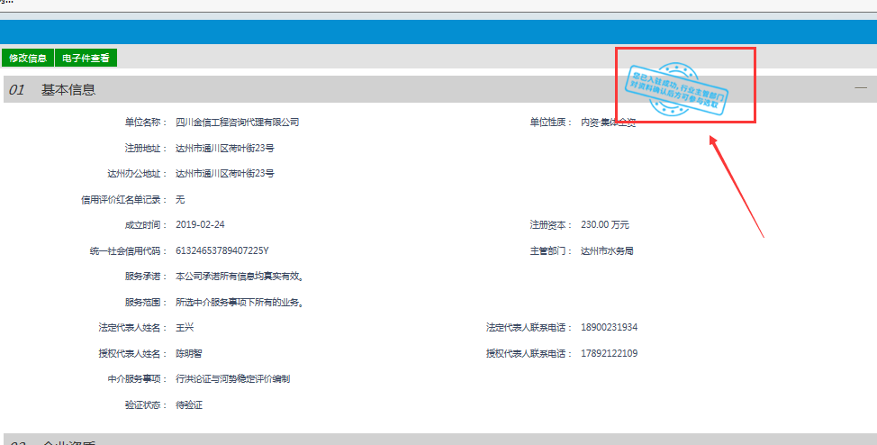
注：1、若注册单位存在多个中介服务事项的业务，分别新增多条中介服务事项即可，对应中介服务事项确认通过后，才能开展该中介服务事项的相关业务；
- 若主管部门确认未通过，单位可根据主管部门不通过填写的原因，重新修改信息，修改后重新提交主管部门确认。
- 同一中介服务事项，有且只能新增一条，不能新增多条相同部门下的相同中介服务事项。

